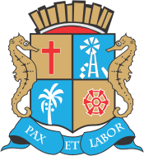
ESTADO DE SERGIPE

MUNICÍPIO DE ARACAJU

CÂMARA MUNICIPAL DE ARACAJU

INDICAÇÃO Nº

VEREADOR: LUCAS ARIBÉ

Senhor Presidente:

Indico à Mesa, nos termos regimentais e após ouvido o Plenário, que sejam solicitadas ao Senhor Antônio Sérgio Ferrari, Presidente da Empresa Municipal de Obras e Urbanização (Emurb), providências para ocupação indevida de atividade comercial em cima da calçada situada na Rodovia dos Náufragos, casa 7676, Povoado Robalo, Zona de Expansão, conforme imagem anexa.

Palácio Graccho Cardoso, Aracaju, 30 de setembro de 2020.

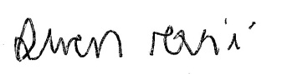
LUCAS ARIBÉ,
Vereador.

